考点12 辛亥革命与北洋军阀的统治
（两年真题+一年模拟）
一、单选题（30小题）
1．（2021·天津高考真题）民国初期，新的教育流派如平民教育、“工读”教育等纷纷出现，各种教育团体相继成立，如1915年的全国教育联合会、1917年的中华职业教育社等。这体现了
A．思想解放运动的发展 B．中西教育理念的冲突
C．民主共和政体的完善 D．近代新式教育的兴起
2．（2021·北京高考真题）1912年1月，列宁起草了一份决议，提到辛亥革命“将给亚洲带来解放并将破坏欧洲资产阶级的统治”“俄国无产阶级怀着极大的热忱和深切的同情注视着中国革命人民获得的成就”。这表明，列宁认为
A．辛亥革命与十月革命具有相同的性质
B．孙中山领导的政党代表无产阶级利益
C．共产国际的指导是中国革命胜利的原因
D．辛亥革命冲击了殖民主义在亚洲的统治
3．（2021·山东高考真题）1913—1921年，中国海关税征收额受国际局势影响出现了一定变化。下列各项反映这一时期变化状况的是
A．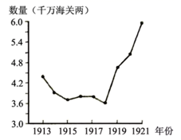 B．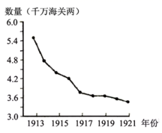
C．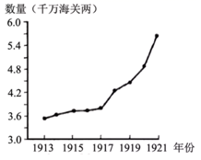 D．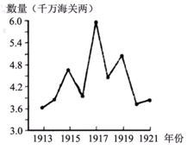
4．（2021·浙江高考真题）对辛亥革命的认识，中共中央在第一次对时局的主张中指出：“辛亥革命战争有两个意义，一个是反对满洲帝政之民主运动，一个是反对外力压迫之自强运动。”这一认识强调这场革命
A．完成了民族独立任务 B．反帝反封建的内涵
C．改变了中国社会性质 D．传播了民主科学精神
5．（2021·广东高考真题）孙中山在一次演说中认为，近代欧美各国工商业发达，却出现“富者敌国，贫者无立锥”的现象，因此中国必须“未雨绸缪，赶紧设法，免得再蹈覆辙”。孙中山旨在
A．抨击资本主义制度的弊端 B．宣传“均贫富”的政治理想
C．为联合苏俄提供政策依据 D．主张社会革命解决民生问题
6．（2021·浙江高考真题）1905年7月，孙中山与华兴会领导人商讨时指出：“现今大势及革命方法，大概不外联络人才一义。中国现在不必忧各国之瓜分，但忧自己之内讧，此一省欲起事，彼一省亦欲起事，不相联络，各自号召，终必成秦末二十余国之争，元末朱、陈、张、明之乱，此时各国乘而干涉之，则中国必亡无疑矣。”孙中山旨在
A．批判旧式农民起义的落后性 B．强调联合革命力量的必要性
C．说明培养革命人才的重要性 D．阐述反抗列强瓜分的紧迫性
7．（2020·北京高考真题）1911年，革命党人创办的《神州日报》刊登了一组漫画，表现出对中国未来命运的深切担忧。画中的老虎代表中国，人物代表西方国家。四幅画名为“康乾时之中国”“咸（丰）同（治）时之中国”“现在之中国”和“将来之中国”。下列四幅画的序号与上述名称对应正确的是
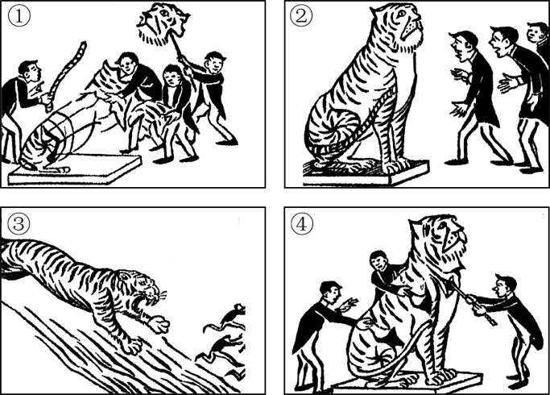

A．③①②④ B．②④①③ C．③②④① D．③④②①
8．（2020·山东高考真题）如图为1906—1921年日、英、德、俄四国在华商号数量变化示意图。其中①是
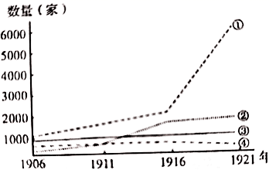
A．日本 B．英国 C．德国 D．俄国
9．（2020·浙江高考真题）辛亥革命后，南京临时政府颁布了一系列发展实业的法令，激发了民族资产阶级投资近代工业的热情。其指导发展实业的机构是（ ）。
A．实业部 B．参议院 C．钱业公会 D．工业建设会
10．（2020·全国高考真题）1894~1914年，外国在华企业投资总额有所增加，各行业所占比例如图所示。
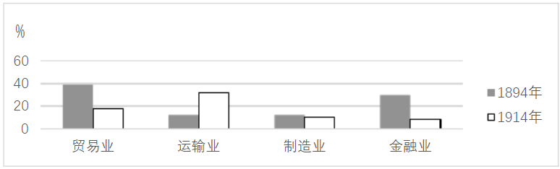
外国在华企业投资总额中各行业所占比例
据图可知，当时
A．运输业成为列强扩大权益的重要途径 B．中国的对外贸易已由逆差转向了顺差
C．国际资本垄断日益趋于和缓 D．民族企业的市场竞争力提高
11．（2020·全国高考真题）清帝退位诏书稿由南京临时政府拟订，袁世凯收到后擅自在诏书稿上加入“由袁世凯以全权组织临时共和政府”等内容发表。孙中山表示反对，致电袁世凯强调：“共和政府不能由清帝委任组织。”他们分歧的实质体现在
A．是否赞同共和体制 B．政府组建的主导权
C．是否进行社会革命 D．临时大总统的人选
12．（2020·全国高考真题）20世纪20年代，中国度量衡的状况是，“同一秤也，有公秤、私秤、米秤、油秤之分别”“同一天平也，有库平、漕平、湘平、关平之分别”“同一尺也，有海关尺、营造尺、裁衣尺、鲁班尺及京放、海放之分别”。这一状况
A．提高了市场交易的成本 B．加剧了军阀林立的局面
C．造成国民经济结构失衡 D．阻断了商品的大量流通
13．（2021·安徽蚌埠·）1907年，清廷外务部根据刘式训上奏的《变通出使事宜章程》做了制度调整：一是将出使大臣变为实官；二是让具有驻外经验并精通外语的人充任出使大臣；三是打破三年任期限制。这一调整
A．揭开清朝近代外交的序幕 B．增强了国民外交自主意识
C．体现了清廷的现代化倾向 D．有效遏制了革命形势发展
14．（2021·江苏省白蒲高级中学高三三模）下表反映了部分思想家的主张。据此可知，这些思想家
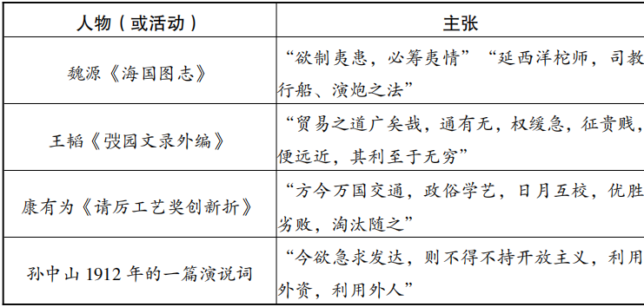
该表
A．主张学习西方制度实现自强 B．宣传开放思想以求改革
C．认清了当时腐败落伍的现实 D．鼓励自由贸易以求富强
15．（2021·安徽高三一模）民国初年孙中山将“五族共和”思想作为处理国内民族关系的准则，人们开始有意识地用“中华”一词来命名各种事物，如“中华革命党”“中华实业团”“中华书局”等。这反映出
A．民主共和观念深入人心 B．各民族实现了一律平等
C．中华民族的认同感增强 D．人们思想得到空前解放
16．（2021·安徽蚌埠·）1917年，在美国留学的胡适写道：“今之大患，在于一种狭义的国家主义，以为我之国，须.陵驾他人之国，我之种，须陵驾他人之种。”“爱国是大好事，惟当知国家之上，更有一大目的在，更有一更大之团体在。”胡适意在
A．揭露列强侵略中国的本质目的 B．主张建立和平共处的世界秩序
C．宣扬民族利益高于一切的思想 D．批判法西斯国家的种族优劣论
17．（2021·重庆市秀山高级中学校高三月考）1915年9月《新闻报》发表题为《请愿之今昔观》的一幅漫画，画中昔日四个代表“士”“农”“工”“商”各阶层的人员，跪拜在代表清廷的龙旗下，递交“要求立宪”的请愿书。今日代表官、绅阶层的二人，手举“君主”二字的请愿书，递向代表中华民国的五色旗。作者旨在
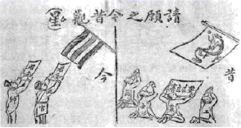
A．肯定民国经济的繁荣 B．宣传民主和科学思想
C．揭露袁世凯称帝伪造民意 D．批判农工商不再关心政治
18．（2021·江苏泰州中学高三开学考试）胡适在1918年《建设的文学革命论》指出：“今日的贫民社会，如工厂之男女工人，人力车夫，内地农家，各处大负贩及小店铺，一切痛苦情形，都不曾在文学上占一位置。并且今日新旧文明相接触，一切家庭惨变，婚姻痛苦，女子之位置，教育之不适宜……种种问题，都可供文学的材料。”由此可见，他主张
A．推进文学形式的创新 B．注重新旧文学的结合
C．文学应突出工农力量 D．对思想启蒙进行反思
19．（2021·北京市海淀区精华培训学校高三三模）甲午战后，民族资本主义企业初步发展，1898年南通大生纱厂创办，下表为《大生系统企业史》统计的1912—1918年大生厂的相关情况。对此解读正确的选项是
年份 | 锭数 | 资本额 | 利润
1912年 | 40800 | 1130000 | 326985.232
1914年 | 40800 | 2000000 | 347573.760
1915年 | 60000 | 2000000 | 275649.933
1916年 | 60000 | 2000000 | 62920.316
1918年 | 60000 | 2000000 | 638669.775
①锭数和资本额明显增加与一战爆发有关
②中华民国成立后利润整体呈现上升趋势
③群众性的反帝爱国运动推动企业的发展
④国民政府国民经济建设运动促进其扩大
A．①②③ B．①③④ C．①②④ D．②③④
20．（2021·山东淄博·高三三模）1923年12月，北京大学进行民意测验，其中一题为“你心目中的国内或世界大人物是哪几位”。测验结果显示，列宁独得227票，占全数之43.6%，美国总统威尔逊得51票。这表明当时
A．社会主义得到大部分中国人认可
B．苏俄新经济政策显示了巨大的吸引力
C．美国因经济大危机加紧侵略中国
D．反帝的民族主义成为中国思想新趋势
21．（2021·安徽安庆市·安庆一中高三三模）20世纪初中国兴起了创办白话文刊物的潮流，仅1919年一年，中国就出现了400种以上的白话报，1920年3月，教育部要求小学各年级一律废除文言教科书。白话文的应用反映了
A．新文化运动阵营的分化 B．白话报刊已成主流
C．书写语言大众化的转型 D．政治民主化的开端
22．（2021·江苏高三开学考试）如表是民国初期民族资本纺织业发展情况统计表。表中数据反映了
年份 | 厂数 | 锭数（枚） | 年份 | 厂数 | 锭数（枚）
1915年 | 22 | 519996 | 1919年 | 29 | 715324
1916年 | 26 | 578240 | 1920年 | 36 | 842894
1917年 | 26 | 576552 | 1921年 | 51 | 1238882
1918年 | 29 | 669608 | 1922年 | 65 | 1632074

A．民族工业的发展较为曲折 B．民族纺织业的生产能力扩大
C．民族轻工业资本实力雄厚 D．欧美列强放松对华经济侵略
23．（2021·辽宁抚顺·高三一模）1920年5月1日出版的《新青年》第七卷第六号“劳动节纪念号”上，设立了“俄罗！斯研究”专栏，译载有关俄国革命的理论、历史、苏俄劳农政府现状等，这说明
A．马克思主义思想开始在中国传播 B．中国共产党以俄为师学习马列主义
C．《新青年》成为中共的机关刊物 D．《新青年》刊登内容倾向社会主义
24．（2021·湖北黄冈中学高三三模）20世纪20年代时，梁启超谴责西方帝国主义和盲目崇拜科学是冲突的根源，并且认为中国重精神的思想可以矫正这种不平衡现象。他督促国人：“到东方去！”材料反映了梁启超“到东方去”的认识是基于
A．巴黎和会中国外交失败 B．自身思想逐渐趋于保守
C．对“一战”的理性反思 D．受到俄国十月革命影响
25．（2021·湖北华中师大一附中高三模拟预测）下图是清宣统三年十二月二十五日（公元1912年2月12日）清隆裕太后代行颁布的清宣统帝爱新觉罗·溥仪的退位诏书。这份诏书
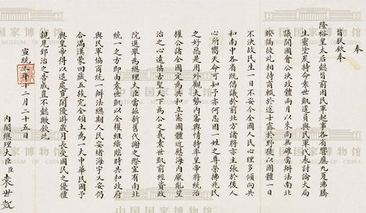
A．属于一手史料，见证了中国近代历史的结束
B．标志着中国延续两千多年的封建帝制的终结
C．促使半殖民地半封建的社会性质发生根本改变
D．意味着反帝反封建的辛亥革命取得完全胜利
26．（2021·全国）1905-1907年，北京出现了创办阅报社的高潮，推动白话报和白话文走向街头、寺庙和茶馆。阅报社大都由官宦子弟或旗人创办，部分旗人在茶馆免费讲解内外局势，宣传国民意识，一些宗室子弟也积极参与其中。这反映出
A．变革成为时代发展潮流 B．北京成为新文化运动中心
C．清末新政促进民族融合 D．政府主导社会生活近代化
27．（2021·济宁市实验中学）下图为20世纪初的一幅漫画《这把交椅能坐几个人》，该漫画表明
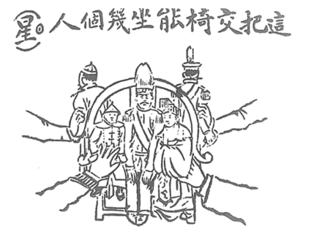
A．革命形势任重道远 B．袁世凯的复辟违背民意
C．列强干涉中国革命 D．民主共和观念深入人心
28．（2021·南昌市新建区第一中学高三模拟预测）1917年，刘半农致钱玄同信中说：“我们这班人，大家都是“半路出家”，脑筋中已受了许多旧文学的毒······故现在自己洗刷自己之外，还要替一般同受此毒者洗刷，更要大大的用些加波力克酸，把未受毒的清白脑筋好好预防，不使毒菌侵害进去。”这一论述反映了知识分子主张
A．传统文化和西方文化相互推动 B．文学革命和政治革命相互联系
C．自身改造和社会改造相互结合 D．和平改良和暴力斗争相互促进
29．（2021·广东）孙中山曾明确指出：“如果不想方法来恢复民族主义，中国将来不但要亡国，或者要亡种。所以我们要救中国，便先要想一个完善的方法，来恢复民族主义。”据此可知，孙中山的民族主义
A．体现鲜明的时代精神 B．以排满为斗争核心
C．旨在完成中华民族统一 D．解放了人们的思想
30．（2021·山东高三二模）如图为1916—1922年华商纱厂与外国在华纱厂数统计情况示意图。由此可得出
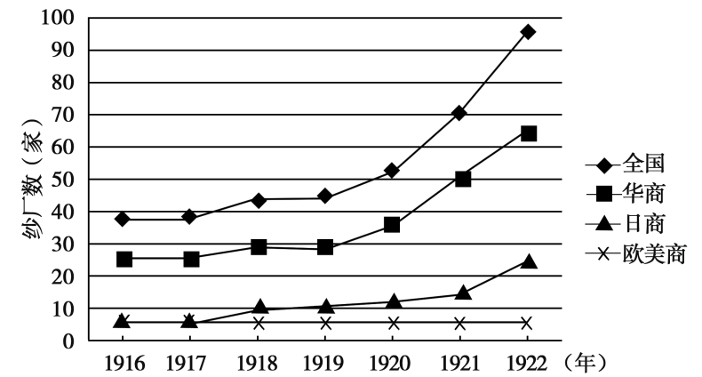
A．民族工业出现“短暂春天” B．外国资本掌控中国的经济命脉
C．一战后民族工业迅速发展 D．欧美日对华经济侵略三足鼎立

第II卷（非选择题）
请点击修改第II卷的文字说明

二、材料分析题
31．（2021·湖北高三模拟预测）在近代中国，对待中西方文化的态度成为救亡图存运动一个绕不开的话题。阅读材料，回答问题。
人物 | 主张
李鸿章 | 中国士大夫沉浸于章句小楷之积习，武夫悍卒又多粗蠢而不加细心。以至所用非所学，所学非所用。无事则嗤外国之利器为奇技淫巧，以为不必学；有事则之惊外国利器为变怪神奇，以为不能学，不知洋人视火器为身家性命之学者已数百年。  ——《筹办夷务始末·同治朝》
张之洞 | 新旧兼学。四书、五经、中国史事、政书、地图为旧学，西政、西艺、西史为新学。旧学为体，新学为用，不使偏废。  ——《劝学篇·外篇·设学第三》
康有为 | “中国之国魂者何？曰孔之教而已。”“中国一切文明，皆与孔教相系相因。”“孔子之道，其本在仁，其理在公，其法在平，……其用在与时进化。”“泯中西之界限，化新旧之门户”。  ——《春秋笔削大义微言考序》
梁启超 | 中国学人之大弊，治中学者则绝口不言西学，治西学者亦绝口不言中学。此两学所以终不能合，徒互相诟病，若水火不相入也。夫中学体也，西学用也，二者相需，缺一不可。体用不备，安能成才？  ——《清代学术概论》
陈独秀 | 要拥护那德先生，便不得不反对孔教、礼法、贞节、旧伦理、目不暇接政治。要拥护那赛先生，便不得不反对旧艺术、旧宗教。  ——《新青年·罪案之答辩书》
李大钊 | 中西文化为“静”、“动”文明……一为自然支配人间的、一为人间征服自然的……东方之道德在个性灭却之维持，西方之道德在个性解放之运动……东方想望英雄，其结果为，专制政治，有世袭之天子……西方依重国民，其结果为民主政治”  ——《东西文明根本之差异》
（1）依据材料并结合所学知识，将表中人物按其对中西文化的态度进行派别分类，并分别概括其核心主张。
（2）选择其中任一派别，评述其实践活动及其历史功绩。

三、论述题
32．（2021·山东济南·）阅读材料，回答问题。
材料 资政院论驳上谕风潮
1910年9月，议会准备机构资政院（仿照西方的法规体制设立的中央谘议机关，议员分皇帝亲选、民选各100名）正式成立。清廷希望“为朝廷竭协赞之忠”的资政院议员，以一种“半在朝”的政治身份与朝廷站在一起。
11月4日，清廷颁谕缩短预备立宪年限，定于宣统五年（1913年）召开国会，并专横声称：“年限一经宣布，万不能再议更张”。资政院议员虽不敢对上谕正面发难，但采取了曲解的办法：“我皇上，我监国摄政王的本意，并不是必要到宣统五年始开国会……不过因皇上方在冲龄，监国摄政王不能自作主张，所以交付廷议以取决之。”进而进一步鼓动大家继续请愿再次缩，改预备立宪的年限。
11月9日，又出现了议论上谕的风潮。这天，议长宣读了一道上谕，对资政院核议湘抚与省咨议局关于发行公债一事争议的具奏，只是轻描淡写地说湘抚此举“系属疏漏”，既未给其以任何处分，也未提及发行公债应交或补交省咨议局议决。对此，议员们惊诧异常，他们愤然指出“立宪国精神，全在法律。督抚违背法律而不予处分，则资政院可以不必设……宪亦可以不立”，诘问清廷到底“要立宪不要立宪”。
一波未平，一波又起。11月22日，议长宣读了命将资政院议决的云南盐斤加价具奏案交督办政务处，将议决的广西巡警学堂具奏案交民政部分别查核的上谕：议员们认为这不但否定了资政院的议决权，而且无异于宣布以上两个行政部门为资政院的上级机关。因而骤起轩然大波，不少议员开始对上谕含沙射影，旁敲侧击。
——摘编自王开玺《晚清论驳上谕风潮述论》
根据材料并结合所学知识，对“资政院论驳上谕风潮”进行评述。（要求：观点明确、论证充分、逻辑清晰）

参考答案
1．A
【详解】
根据材料及所学知识可知，随着民国的建立以及新文化运动的开展，人们的思想获得了极大的解放，推动了新的教育流派的出现和各种教育团体的成立，A项正确；材料没有涉及中西教育理念的冲突，排除B项；新的教育流派的出现和各种教育团体的成立与民主共和政体的完善无关，主要是受到思想解放运动发展的影响，排除C项；近代新式教育的兴起要早于材料时间，排除D项。故选A项。
2．D
【详解】
由所学知识可知，辛亥革命推翻了清朝统治，结束了君主专制，建立了中华民国，客观上打击了欧洲列强的在华势力，冲击了殖民主义在亚洲的统治，所以列宁对辛亥革命表示了极大认可，D项正确；辛亥革命是资产阶级革命，十月革命是社会主义革命，它们具有不相同的性质，排除A项；孙中山领导的中国同盟会是资产阶级革命政党，代表资产阶级利益，排除B项；共产国际成立于1919年，此时辛亥革命早已发生，所以不可能指导中国的辛亥革命，排除C项。故选D项。
3．A
【详解】
1913—1921年是中国近代民族工业发展的黄金时期，出现了短暂的春天。欧洲列强忙于一战，无暇东顾，放松了对中国的经济掠夺，因此对华商品输入减少，中国的海关征收额一路走低。一战结束后列强卷土重来，大量商品涌入中国，使得中国的海关税收急速增长。由此可知，A项符合题意，故选A；根据近代中国民族工业的发展情况可知，一战前后中国的海关税收呈先下降后上升的趋势，BCD都与这一趋势不符，排除BCD。
4．B
【详解】
中共中央认为辛亥革命“一个是反对满洲帝政之民主运动，一个是反对外力压迫之自强运动”，由此可知，这一认识强调这场革命的反帝反封建内涵，故B正确；辛亥革命没有完成民族独立任务，故A错误；辛亥革命没有改变中国半殖民地半封建社会性质，故C错误；新文化运动传播了民主科学精神，故D错误。
5．D
【详解】
近代欧美各国工商业发达，却出现“富者敌国，贫者无立锥”的现象，由此带来一系列社会问题，为此孙中山提出了社会革命来解决民生问题，“免得再蹈覆辙”，故D正确；抨击资本主义制度的弊端不是孙中山的目的，故A错误；“均贫富”不是孙中山的政治理想，故B错误；联合苏俄的政策依据是“联俄、联共、扶助农工”的三大政策，故C错误。
6．B
【详解】
材料“中国现在不必忧各国之瓜分，但忧自己之内讧，此一省欲起事，彼一省亦欲起事，不相联络，各自号召，终必成秦末二十余国之争”体现的是孙中山主张革命的联合，B正确；AC与材料无关，排除；D说法不符合材料主旨，材料强调的是革命联合的重要性，排除。故选B。
7．C
【详解】
③是“康乾时之中国”，此时中国主权完整，经济世界第一，西方国家不敢藐视。②是“咸（丰）同（治）时之中国”，此时西方国家已经开始入侵中国。④是“现在之中国”，即1911年的中国，遭到列强瓜分。①是革命党人所担忧的“将来之中国”，面临沦为西方列强的殖民地的危险。故选择C项。
8．A
【详解】
根据所学知识可知，一战期间特别是1915年《二十一条》签订后，日本加紧了对中国的侵略，和曲线①所示的在华商号数量迅猛增长相对应，A项符合题意；1914年到1918年，英德等欧洲列强忙于帝国主义战争，减少了对中国的商品输出和资本输出，在华商号数量发展与曲线①所示不符，BC两项错误；1917年俄国十月革命胜利后，退出了帝国主义阵营，在华商行数量与图中曲线①的发展趋势并不对应，D项错误。
9．A
【详解】
南京临时政府设立实业部，下设农政、工政、商政、矿政四司，以指导实业发展，A正确；南京临时政府参议院拥有立法、制宪、财政决算、选举临时大总统和副总统、弹劾、咨询等职权，为临时政府最高立法机关，不直接指导实业，排除B；钱业公会负责金融事务，不直接指导实业，排除C；工业建设会是协会，不属于政府机构，不能直接指导实业，排除D。
10．A
【详解】
19世纪末20世纪初列强在华投资多偏向运输业，结合所学内容可知随着各主要列强向帝国主义阶段的过渡，它们都加紧了殖民地的争夺，通过投资运输业能够有效的扩大列强在中国的势力范围，攫取更多的侵略权益，因此运输业成为列强扩大权益的重要途径，A项正确；外国在华投资和所占比例情况不能说明19世纪末20世纪初中国对外贸易从逆差转向“顺差”，B项错误；一战前，国际资本竞争激烈，并非趋于“和缓”，C项错误；仅从“外国在华企业投资总额增加”及其在各行业中所占比例变化，不能得出“中国民族资本的市场竞争能力有所提高”的结论，D项错误。
11．B
【详解】
袁世凯希望临时共和政府由清帝指派自己组建，孙中山认为临时共和政府应由人民选举产生，不能由清帝委任组织，因此二人意见相左的本质是政府组建的主导权，B正确；材料中的袁世凯和孙中山都主张实行共和体制，A排除；材料强调的是临时共和政府的组建问题，是在革命胜利之后，C排除；临时大总统的人选不存在争议，因为孙中山同意只要袁世凯赞同共和，中华民国政府的总统就让位给袁世凯，D排除。故选B。
12．A
【详解】
从材料可以看出当时国内的度量衡种类繁多，十分复杂，这种混乱的现象使得商品交易需要进行相互间的换算，不利于商品交易的进行，提高了各个领域交易的成本，故A项正确；度量衡的不统一与军阀混战没有直接的因果关系，不会加剧混战的局面，故排除B项；材料与国民经济的比例失衡无关，排除C项；“阻断了”表述太绝对，排除D项。
13．C
【详解】
《变通出使事宜章程》的制度调整，有利于近代职业外交官的培养，使外交官职业化程度进一步提高，体现了清廷的现代化倾向，故选C；材料无法体现这一调整是清朝近代外交的开始，A项错误；材料反映的是外交大臣的选任问题，与增强国民外交自主意识无关，排除B；D项材料信息无法体现，且不符合史实，排除。
【点睛】

14．B
【详解】
材料信息“欲制夷患，必筹夷情”“延西洋柁师，司教行船、演炮之法”体现了魏源了解西方情况，学习西方军事的思想；“贸易之道广矣哉，通有无，权缓急，征贵贱，便远近，其利至于无穷”说明王韬和西方进行贸易的思想；“方今万国交通，政俗学艺，日月互校，优胜劣败，淘汰随之”体现了康有为交通万国，学习西方政治的主张；“今欲急求发达，则不得不持开放主义，利用外资，利用外人”体现了孙中山对外开放、引进外资的主张。由此可知，材料体现了宣传开放思想以求改革的思想，B项正确；魏源不主张学习西方制度实现自强，排除A项；材料不是强调清政府腐败落伍，排除C项；魏源、康有为没有鼓励自由贸易，排除D项。故选B项。
15．C
【详解】
依据材料定时空，民国初年，依据材料“五族共和”、用“中华”一词来命名各种物等表明了民族间的平等性和整体性，体现了民族认同感的増强，故选C；材料表述的是民族观念、不是“民主共和”观念，排除A项；结合所学，民国初年各民族实现了一律平等不符合史实，排除B顶；新文化运动使人们思想获得了空前解放，排除D项。故选C项。
16．B
【详解】
根据“惟当知国家之上，更有一大目的在，更有一更大之团体在”可知，胡适反对狭义的国家主义，倾向于世界和平共处的世界主义，故选B；材料信息无法体现揭露列强侵略中国的目的，排除A；材料体现胡适反对宣扬民族利益高于一切的狭义的国家主义，排除C；材料信息没有体现法西斯国家的种族优劣论，排除D。
【点睛】

17．C
【详解】
通过今昔对比可以看出，昔日对清廷请愿实行立宪是全体人民共同心愿，而今请愿帝制只是官绅阶层相互勾结，伪造民意，C正确；AD说法与材料无关，排除；民主、科学是新文化运动的旗帜，B排除。故选C。
18．D
【详解】
根据“如工厂之男女工人，人力车夫，内地农家，各处大负贩及小店铺，一切痛苦情形，都不曾在文学上占一位置。并且今日新旧文明相接触，一切家庭惨变，婚姻痛苦，女子之位置，教育之不适宜……种种问题，都可供文学的材料”可得出胡适认为现在的文学创造和思想启蒙过程中并没有把人民大众纳入其范围，因此他的主张是对思想启蒙进行的反思，D项正确；材料与文学形式无关，排除A；材料没有说要加强新旧间的结合，排除B；材料中除了工人农民外，还有小商贩，人力车夫等，故C项错误。
19．A
【详解】
结合所学知识可知，国民政府的国民经济建设运动开始于20世纪30年代，时间不符合，④错误，BCD排除；①②③均与一战期间民族工业的发展及材料数据符合，A正确。故选A。
20．D
【详解】
根据“列宁独得227票，占全数之43.6%，美国总统威尔逊得51票”可以看出，中国人看到列宁所在的俄国建立了世界上第一个社会主义国家，而美国为首的西方国家是帝国主义国家，因此反映出当时中国反帝的民族主义成为中国思想新趋势，D项正确；从数据可以看出，没有大部分认可，排除A；材料不能说明是新经济政策的影响，排除B；当时没有经济大危机，排除C。
21．C
【详解】
相比文言文，白话文简单易学，据材料教育部要求小学各年级一律废除文言教科书，白话报刊的大量出现，都反映了书写语言大众化的转型，C项正确；新文化运动阵营发生分化，是由于十月革命后及马克思主义在中国传播的影响，故A项不符合题意；材料没有白话报刊与传统文言文报刊数量的对比，不能说明已成主流，B项错误；白话文的应用与政治民主化没有必然的联系，D项错误；故选C。
22．B
【详解】
根据材料可知，民国初期的1915-1922年间，民族资本纺织业的工厂和纱锭数量迅速增加，结合所学可知，当时正值第一次世界大战期间，欧洲列强忙于一战，暂时放松了对中国的经济侵略，中国民族资本主义进一步发展，出现了短暂的春天，其中纺织业、面粉业发展迅速，生产能力大增，材料体现的是民族纺织业的生产能力扩大，故B项正确；材料体现的是纺织业的发展，未体现曲折性，故A项错误；材料无法体现民族轻工业资本实力雄厚，且与帝国主义和封建主义相比，民族资本主义的实力并不雄厚，故C项错误；当时欧洲列强放松了对华经济侵略，美国并未放松侵略中国，故D项错误。
23．D
【详解】
五四运动之后，马克思主义在中国传播，《新青年》开辟俄罗斯专栏，译载有关俄国革命的理论、历史、苏俄劳农政府现状等，说明这一刊物受到马克思主义的影响，其刊登内容倾向社会主义，D正确；五四运动时期，马克思主义逐渐在中国广泛传播，A中的“开始”错误，排除；1921年中共成立，排除B、C。
24．C
【详解】
根据材料可知，梁启超谴责西方帝国主义和盲目崇拜科学是冲突的根源，结合所学知识，第一次世界大战暴露了西方文明的弊端，使其重新认识中西文明，故选B项；巴黎和会中国外交失败是五四运动的导火线，排除A；材料没有涉及梁启超自身思想逐渐趋于保守，排除B；材料没有涉及梁启超思想受到俄国十月革命影响，排除D。
25．B
【详解】
根据“清宣统三年十二月二十五日（公元1912年2月12日）清隆裕太后代行颁布的清宣统帝爱新觉罗·溥仪的退位诏书”可得出其标志着清王朝的灭亡，即标志着中国延续两千多年的封建帝制的终结，B项正确；中国近代史结束的标志是新中国的成立，A错误；宜统帝的退位是辛亥革命的成就之一，即推翻了自秦始皇以来确立的封建专制制度，结束了封建帝制。但它没有改变中国半殖民地半封建的社会性质，也没有使辛亥革命取得完全胜利，帝国主义势力未被赶走，封建制度的根基依然存在，故C、D错误。故选B。
26．A
【详解】
据材料可知，在20世纪初，北京的官宦子弟和旗人，甚至包括一些宗室子弟都参与到阅报社的活动中，宣讲内外局势和国民意识，这说明了封建体制下既得利益阶层中的部分群体也赞同社会变革的主张。由此可推知，改革已成为时代潮流，故选A项;B项违反历史事实，新文化运动的兴起是在1915年；CD两项在材料中未能体现，排除。故选A。
27．A
【详解】
由材料"20世纪初"和漫画内容可知，描绘的是当时政治动荡和各方势力争夺的情况，表明中国革命形势任重道远，故选A；袁世凯复辟只能部分反映漫画内容，故排除B；材料无法反映列强干涉，故排除C；政治形势的复杂表明民主共和观念尚未真正深入人心，故排除D。
28．C
【详解】
根据材料并结合所学可知，从1917年刘半农给钱玄同的信的内容看，即使是提倡文学改良的人，依旧受过旧文学的毒，“需要自己洗刷自己”，同时还需要改造其他人，因此是自身改造与社会改造结合，故C项正确；材料反映的是自身改造同时要结合社会改造，未涉及到对传统文化与西方文化相互推动的内容，故A项错误；材料未涉及到政治革命，故B项错误；和平改良和暴力斗争相互促进，在材料中没有讲暴力斗争，故D项错误。
29．A
【详解】
从材料中可以看出，孙中山提出民族主义是为了救亡图存，这是当时中国人民的革命任务，体现了鲜明的时代精神，A项正确；材料没有体现孙中山的民族主义以排满为斗争核心，B项错误；材料中没有关于要完成中华民族统一的目标，C项错误；材料并未涉及民族主义产生的影响，D项错误。
30．C
【详解】
从图中可以看出，华商纱厂数量在1919—1922年急剧攀升，这折射出一战后我国近代民族工业的迅速发展，故C项正确。民族工业出现“短暂春天”是在一战期间，A项不能反映图片整个时段的发展状况及态势，排除；从材料中无法得出中国经济命脉为外国资本掌控，排除B项；“三足鼎立”说法错误，排除D项。
31．（1）派别：李鸿章、张之洞属于地主阶级洋务派；康有为、梁启超属于资产阶级维新派；陈独秀、李大钊属于资产阶级激进民主主义者（激进派）。
核心主张：洋务派：中体西用。
维新派：兴民权、设议院，实行君主立宪制。
资产阶级激进民主主义者：民主、科学。
（2）实践活动：洋务派发动洋务运动。
功绩：迈出了中国近代化的第一步；客观上刺激了民族资本主义产生；一定程度 上抵制了列强的经济侵略；开启了中国教育近代化；培养了一批近代技术 人才；开启了中国海军近代化，建立了中国近代第一支海军。
实践活动：维新派发动维新变法运动。
功绩：是一次资产阶级政治改良运动；符合近代中国历史发展趋势；有利于民族资 本主义的发展；起了思想启蒙作用；促进了中国人民的觉醒。
实践活动：资产阶级激进民主主义者发动新文化运动。
功绩：动摇了封建思想的统治地位；弘扬了民主和科学，是一次思想解放运动；为 马克思主义的传播和五四运动爆发准备了条件；促进了文化的普及和繁荣。
【详解】
（1）派别与核心主张，根据材料“无事则嗤外国之利器为奇技淫巧，以为不必学”“旧学为体，新学为用，不使偏废”等信息结合所学知识可知，李鸿章和张之洞是洋务运动的代表人物，他们提出中体西用的主张，主张学习西方先进的技术，因此李鸿章和张之洞属于地主阶级洋务派；根据材料“中国之国魂者何？曰孔之教而已”“夫中学体也，西学用也，二者相需，缺一不可。体用不备，安能成才？”等信息结合所学可知，康有为和梁启超是我国近代维新变法的代表人物，他们主张学习西方先进的制度，提出兴民权、设议院、实行西方君主立宪制的主张，他们属于资产阶级维新派；根据材料“要拥护那德先生……要拥护那赛先生”“西方依重国民，其结果为民主政治”等信息可知，陈独秀和李大钊是新文化运动的代表人物，他们在民主与科学的旗号下主张学习西方先进的思想，他们属于资产阶级激进派。
（2）本小题属于开放性试题，解答时选择自己熟悉的角度，如可以选择洋务运动，从洋务运动所创办的企业及对中国近代历史进程产生的影响角度分析；也可以选择维新变法，从维新变法主张及其产生的影响角度分析回答；也可以选择新文化运动，新文化运动主张学习西方的先进思想，结合新文化运动的内容、旗号、影响角度分析回答。
32．观点：资政院对上谕的论驳反映出当时宪政与专制的激烈斗争。
阐释：评述应结合史实，主要包括以下角度：
①《辛丑条约》后民族危机加深，清政府推行新政，以图富强；
②1905年清政府“仿行立宪”，但仍固守君主专制，无意进行真正的政治改革；
③民族资本主义发展，民主思想的传播，进步人士要求社会变革；
结论：论驳风潮是处于社会转型时期的中国政治、经济状况的产物，反映出当时部分先进的中国人对国家和民族命运的担忧，对救亡强国道路的探索；客观上有助于民主思想的传播，一定程度上影响了中国的政治民主化进程。
【详解】
从材料中的“进而进一步鼓动大家继续请愿再次缩改预备立宪的年限”“督抚违背法律而不予处分，则资政院可以不必设……宪亦可以不立”“因而骤起轩然大波，不少议员开始对上谕含沙射影，旁敲侧击”等信息可以看出，资政院议员对清政府违背法律、妄图继续实行专制统治的做法非常不满，采取适当的方式进行斗争，因此可以确定“资政院对上谕的论驳反映出当时宪政与专制的激烈斗争”的观点，然后联系所学从预备立宪的背景、预备立宪的实质和清政府的目的等方面，说明这一运动与当时中国社会状况的关系和产生的影响。本题在解答过程中首先要根据材料信息确定观点，论述说明过程要做到论证充分、逻辑清晰。

